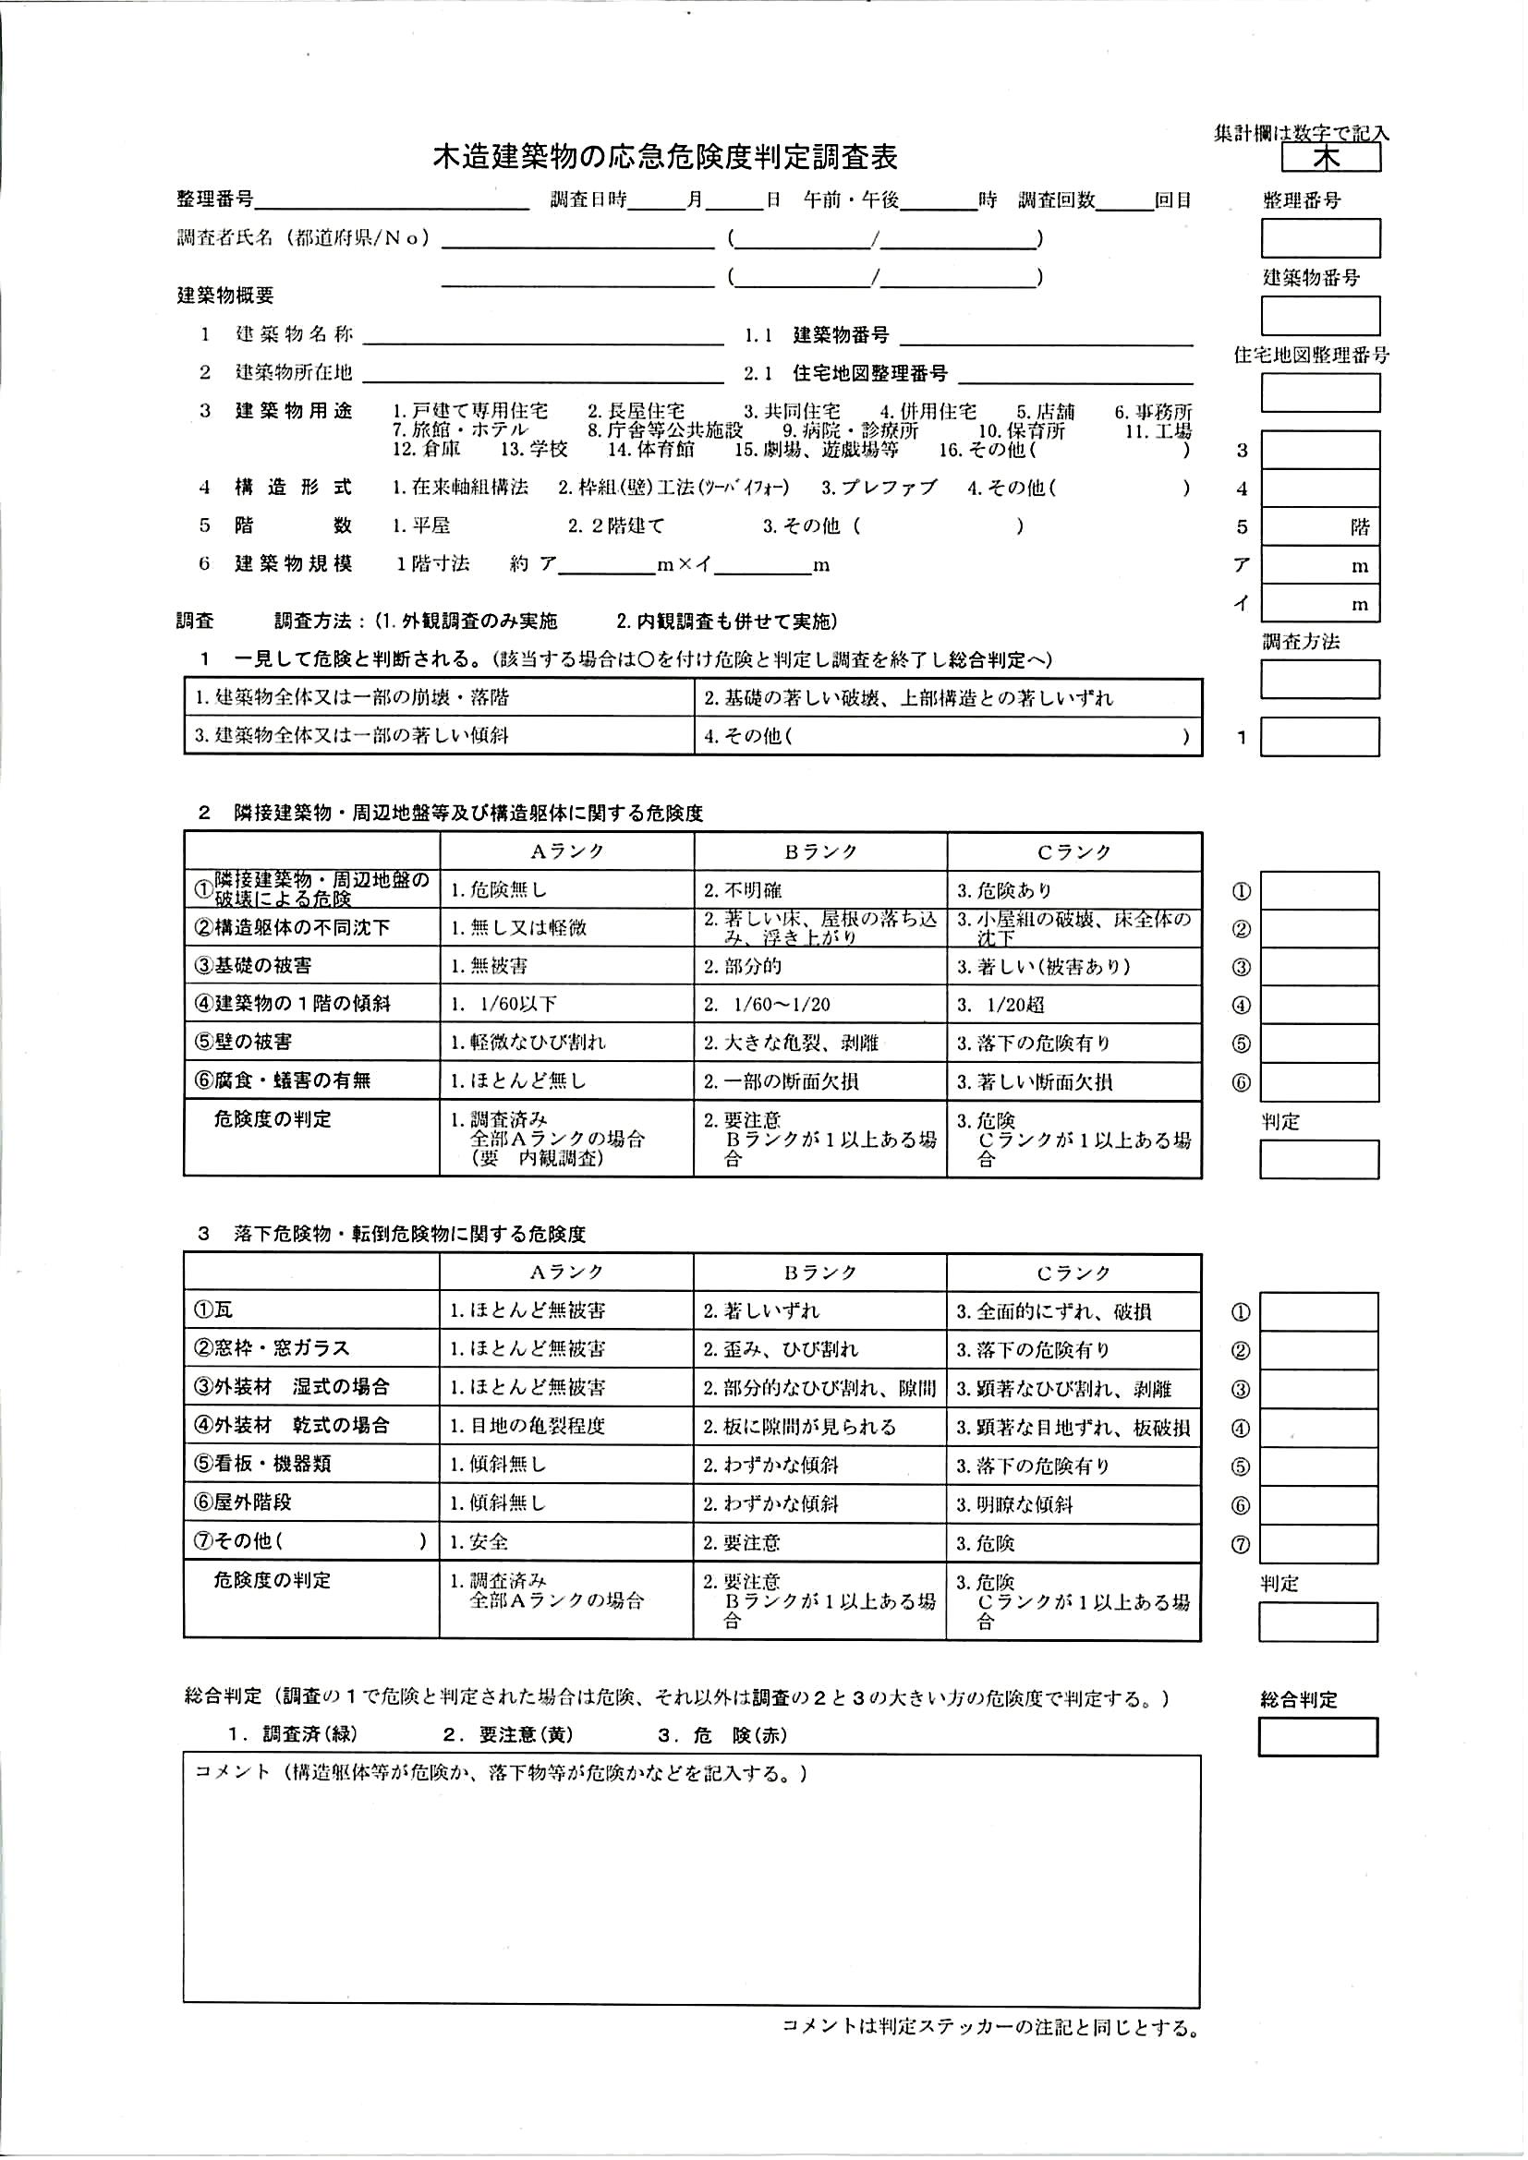

**43L**

**⑧－５**

**⑧-5**

**神奈川**

**氏名**

**山田　一郎**

**43L－⑧－5　　　　　 　　 ９　２０　　 　　　　３**

**43L-⑧-5**

演習１解答例

**宮本町**

**43L**

**３**

**３**

**３**

**レ**

**レ**

**１**

**１**

**３**

**３**

**・外観調査のみ実施　・瓦が落下する危険性があります。**

**・窓枠がゆがみ、窓が脱落するおそれがあるため注意が必要です。**

**・外装材が著しく剥落しており、余震等により更に落下する危険があります。**

**・基礎の一部が破損しています。　建築物が傾斜しており注意が必要です。**

**１**

**１**

**２**

**２**

**１**

**１**

**２**

**レ**

**１**

**９**

**６**

**２**

**１**

**１**

**６　　　 ９**



演習１調査表（赤枠の部分以外は記入不要）

**レ**

**レ**

**１**

**１**

**１**

**１**

**１**

**レ**